Microrganismo em alimentos.
- No solo, água, ar e nos seres vivos.
- Causam doenças e contaminam alimentos.
- Eles podem deteriorar os alimentos, e melhorar os aspectos sensoriais de um produto os benefícios nutricionais.

- Microrganismos benéficos
- colocados de propósito nos alimentos, para melhorar seus aspectos sensoriais e até mesmo funcionais. (Ex. probióticos, bactérias gêneros Bifidobacterium e Lactobacillus).
- Produção de pães com fermento biológico, na fermentação de bebidas alcoólicas. (Ex. levedura Saccharomyces cerevisiae).
- Microrganismos patogênicos
- Surgem quando o alimento está contaminado e estão relacionados a surtos de DTAs (Doenças Transmitidas por Alimentos).
- Sua presença nos alimentos pode apresentar risco à saúde do consumidor.
- Razões para a contaminação: falta de higiene do manipulador do produto, dos equipamentos utilizados ou por animais que passaram pelo ambiente.
- Microrganismos que produzem metabólitos tóxicos
- Metabólitos são substâncias resultantes do processo de metabolismo, produzidos pelos MOs ocasionando quadros de intoxicação alimentar.
- Ex. bactéria Clostridium botulinum, produz uma neurotoxina “toxina botulínica”.
- Botulismo alimentar: alimentos em conserva artesanais com acidez, como milho e palmito.
- Microrganismos deteriorantes
- MOs responsáveis por deteriorar o alimento.
- Alimentos sofrem modificações na textura, cheiro e cor estranha.
- É possível monitorar a atuação desses MOs por meio de métodos analíticos, determinando o prazo de validade de um alimento.
- Quando um produto está “vencido”, significa que os MOs deteriorantes já estão agindo para torná-lo inapto para o consumo.

MOs DETERIORANTES
- Alimentos degradados têm sabor e odor desagradáveis, resultado da multiplicação indesejável de MOs produtores de compostos voláteis, durante seu metabolismo, os quais o olfato e o paladar humanos podem detectar.
- Alimentos deteriorados não causam toxinfecções!!
- Esses alimentos não apresentam as características desejadas pelo consumidor, sendo um problema de qualidade e não de segurança de alimentos.
A aceitação do alimento depende da expectativa do consumidor e não está relacionada com a segurança dos alimentos.
- Ex. leite azedo é inaceitável para beber, mas pode ser utilizado na fabricação de biscoitos e bolachas.
- Ex. produção de ácido acético durante a estocagem de vinhos é inaceitável, contudo, é necessária para a produção de vinagre a partir do vinho.
A degradação de alimentos envolve qualquer alteração que torne o alimento inaceitável para o consumo humano.
Fatores:
- Danos causados por insetos.
- Danos físicos devido a batidas, pressão, congelamento, secagem e radiação.
- Atividades de enzimas dos próprios tecidos animais e vegetais.
- Alterações químicas não induzidas por MOs.
- Atividade de bactérias, fungos e leveduras.
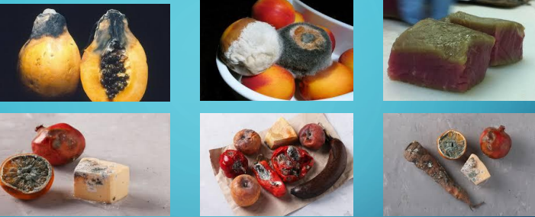
ALIMENTOS E O PROCESSAMENTO
- O processamento de um alimento pode diminuir o seu número de MOs, aumentando o prazo de validade.
- dá segurança do alimento: processamento eficaz, o número de MOs patogênicos e produtores de metabólitos tóxicos.
- Tratamentos térmicos a quantidade de MOs, mas não eliminam os MOs completamente.
- Armazenamento é muito importante para a validade do seu produto e garantir sua segurança.
- Conhecer as condições ideais em que os MOs crescem é indispensável para entender o seu funcionamento e como retardar o seu crescimento.
Vida de prateleira dependente da multiplicação da flora contaminante.
Pode ser inibida por meio de estocagem a frio ou técnicas de embalagem (embalagem a vácuo e embalagens com atmosfera modificada).
Quanto a carga microbiana inicial, a vida de prateleira!!

DETERIORAÇA
Os alimentos são classificados em: não perecíveis (ou estáveis) semiperecíveis perecíveis.
Essa classificação depende de fatores intrínsecos, como a atividade de água, o pH e a presença de agentes antimicrobianos naturais.
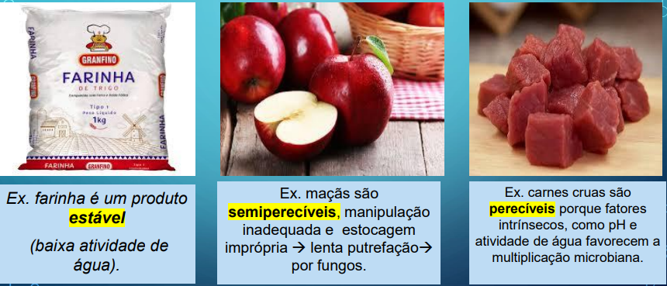
INDICADORES DA VIDA DE PRATELEIRA
- Atributo importante de todos os alimentos!!
Tempo transcorrido, desde a produção, embalagem do produto, até o ponto em que ele se torna inaceitável para consumo
- A vida de prateleira pode ser determinada pela combinação de análises microbiológicas e químicas de amostras dos alimentos obtidas durante o tempo estimado da vida de prateleira
• QUALIDADE TOTAL DO ALIMENTO
• PLANEJAMENTO DA PRODUÇÃO
• ESPECIFICAÇÕES DOS INGREDIENTES
• PROCESSO DE MANUFATURA
• TRANSPORTE
• ESTOCAGEM NO VAREJO E NA CASA DO CONSUMIDOR

MEDIDAS DE CONTROLE DE PATÓGENOS EM ALIMENTOS
MÉTODOS QUE PREVINEM OU INIBEM A MULTIPLICAÇÃO DE MOs
- resfriamento • congelamento • secagem • processos de conservação • embalagens a vácuo • embalagens com atmosferas modificadas • acidificação, fermentação e adição de conservantes
MÉTODOS QUE INATIVAM MOs
- pasteurização, esterilização, irradiação, altas pressões.
ALIMENTOS FUNCIONAIS:
- Pré-bióticos, probióticos e simbióticos.

